Тема 8. Поняття стриманості та вседозволеності. Заохочення до стриманості у своїх вчинках та бажаннях. Скромність і добропорядність.
Мета: розкрити зміст поняття стриманість та вседозволеність, скромності та добропорядності; разом з учнями дослідити формування істинності твердження, вчити обґрунтовувати свою думку; викликати необхідність усвідомлення змісту поняття, важливості його розуміння і використання набутих знань у повсякденних ситуаціях; навчати, яким чином можна досягти стриманості в окремих випадках; сприяти вихованню стриманості, скромності і добропорядності через усвідомлення необхідності докласти власні зусилля до становлення свого характеру.
Хід уроку
- Організація класу
Ти усміхнися небу,
усім, хто біля тебе:
і братику й сестричці,
і сонечку й травичці.
Люби усіх довкола,
удома та у школі,
і ця любов із Неба
повернеться до тебе.
II. Актуалізація опорних знань
1. Гра « Відповідальність – це …»
Учитель називає, якщо учні погоджуються – плескають у долоні або кажуть так
- це коли одна людина відповідає за іншу ( наприклад (спочатку діти – потім учитель): відповідає за молодших братиків, сестричок )
- це коли допомагаю однокласнику списати завдання
- пояснити товаришу щось, чого він не розуміє
- це відповідати за щось( за книгу, якщо хтось дав чи взяв в бібліотеці т.д. )
- не втручатися ніколи і ні в що ( не заступатися )
- не відповідати за свої вчинки ( зробив і все, бо так захотілося )
- відповідати за свої вчинки, дії
- якщо маю доручення, то сумлінно виконую його
2. Читання прислів’я
Сл-в- д- сл-в- – зл-ж-тьс- м-в-.
(Слово до слова – зложиться мова.)
- Нас оточує безліч звуків. За допомогою звуків ми спілкуємося між собою. Людина, складаючи певні звуки, утворює слова.
– Як людина використовує слова?
– Порівняймо це з ножем. Що добре можна зробити ножем?
– А що погане?
– Скажіть, усе це робить ніж чи людина, що користується ножем?
Так само і слова. Вони лише інструмент, яким правильно або неправильно користується людина.
–Яким може бути слово? (Добрим, злим, словом можна образити, розгнівити, принизити, окрилити тощо.)
3. «Ловись, рибко» ( можлива робота в групах)
На стілі паперові рибки. На зворотній стороні кожної є написане прислів’я. Завдання учасників довести правильність даного прислів’я.

Книга приповідок Соломонових
- Язик лагідний - то дерево життя.
- Смерть та життя - у владі язика.
- Свого ближнього нищить лукавий устами.
- Уста праведного - джерело життя.
- Нехай жодне слово гниле не виходить із уст.
- Ти попався до пастки з-за слів своїх уст.
Або
- Хто любить лише себе — того люди не люблять.
- Хто скромніший, той розумніший.
- Зазнайство з ніг зіб'є, скромність на ноги поставить.
- Стримуй себе у словах.
III. Робота над новим матеріалом
1. Слухання і обговорення ситуації
...Зима. Снігу намело - не пройти. Увечері після першого заняття у недільній школі група дітей із батьками поверталася додому. Попереду через намети пробиралися дідусь й онучка. Він намагався йти по освітленій доріжці, а вона весь час тягнула його в темряву. Навіть зауваження зробила: "Вічно ти мене не слухаєш!" Учитель, що замислений ішов позаду них, аж стрепенувся від такого речення: "А хто кого повинен слухати - дідусь внучку чи навпаки?" Дівчинці ця думка здалася несподіваною, і вона нічого не відповта. Педагог сказав: "Тільки- но ми говорили, що всі біди почалися через непослух. Адам не послухався Бога Отця. Вчинив, як самому захотілося..." I тут дівчинка зауважила: «Так то Адам. Це нас не стосується...»
- Бог дав людині свободу. У раю Адам і Єва могли вибирати між життям і смертю, між слухняністю і "вседозволеністю". Як сталося , що Господь вигнав Адама з євою з раю?
2. «Уявна подорож у країну Вседозволеності»
- Якби людині сказали: «Роби, що хочеш». Що було б тоді?
«Сонечко» – це співставлення поглядів. На дошці прикріплюємо два сонечка. Учням роздаємо промінчики сонечка. Діти висловлюють своїї думки і кріплять промінчики.
- Вам сподобалося жити у такій країні?
Отже, поведінка того, хто у своїх вчинках відчуває себе вільним від будь-яких і правил не приносить нічого доброго.
3. Робота з підручником (читання оповідання В. Сухомлинського «Роби не те, що хочеться, а те, що треба»)
4. Бесіда про стриманість та скромність

Татова порада
Хлопчина вбіг із двору в хату,
До тата голосно гука:
— А я провідав у лікарні
Свого найкращого дружка.
Тож правда, тату, я — чутливий
І маю серце золоте?
Замисливсь тато на хвилину
І так сказав йому на те:
— Коли тебе в тяжку годину
Людина виручить з біди, —
Про це добро, аж поки віку,
Ти, синку, пам'ятай завжди.
Коли ж людині щиросердно
Ти сам зробив добро колись, —
Про це забудь аж поки віку,
Мовчи й нікому не хвались!
- Як ви думаєте, чому так відповів тато своєму синові?
- Якою повинна бути людина?
- А навіщо проявляти стриманість, скромність?( Вчитель будує бесіду таким чином, щоб не він, а самі діти доводили і пояснювали йому необхідність стриманості. Цінність стриманості в тому, що воно дозволяє уникати сварок, зберігати добрі відносини, які нам так необхідні. Дуже важливо звернути увагу дітей на ситуації, в яких стриманість не можна (коли існує загроза життя, відбувається щось серйозне, якщо щось болить, - необхідно відразу розповісти дорослим).
Стриманість, Утримання (гр.: егкратеіа) - моральна якість та чеснота, вважається невідступним та свідомим пануванням розуму над пристрастями й іншими недобрими поривами.
Стриманість ламає жадобу, ласкавість перемагає несправедливий чи й справедливий гнів, але тільки задля честі, і, нарешті, скромність, гасить жадобу неналежних і несправедливих почестей і породжує приємну соромливість.
Всяка стриманість — то зусилля духа, перемога духа над плоттю.
Давні грецьки вважали: «міру в усьому дотримуй!». Тому зло розумілося як безмірність, а благо – як стриманість.
- Діти, у вас є мобільні телефони? (Відповіді дітей)
- А до того як у вас з'явилася ця модель телефону, вам її дуже хотілося мати? (Діти скажуть - «так»)
- А що сталося, коли ви його отримали? (Діти повинні усвідомити і самі відповісти, що вже через кілька днів телефон їм набрид, і захотілося іншу модель)
І ось ви отримали іншу модель, але і вона так само швидко набридне.
- А що буде, якщо людина буде мати будь-яку річ, яку тільки захоче, будь-яке задоволення, яке захоче? (Відповіді дітей)
Олександр Македонський, коли помирав, сказав, щоб його поховали з розкинутими в різні сторони руками. «Це буде означати, що я володів усім світом, а з собою не візьму нічого»
Ті люди, які настільки багаті, щоб мати все, відчувають таку саму порожнечу в душі, як і ті, хто хоче мати якусь річ, бажає якогось задоволення.
- Як ви думаєте, чому так? (Тому що наша душа так велика, що ні речі, ні гроші, ні задоволення не наповнять душу)

- Що ж може душу наповнить?
- Наведіть приклади нестриманості бажань?
4. Обговорення ситуацій
1. «Про мою подругу всі сусіди говорять: «Яка вона добра, весела!». А про мене ніхто цього не говорить. Це мене ображає. Адже я теж бажаю всім добра, дорослим допомагаю».
- Що б ви могли порадити дівчинці?
- Як їй добитись, щоб всі знали, що вона теж добра?
(Скромна людина ніколи не хвалиться своїми добрими вчинками і здійснює їх за внутрішнім бажанням, вона не вимагає до себе особливого ставлення).
2. Закінчилися уроки. На шкільний двір вийшли учні 4 класу і побачили, що у малого першокласника старший хлопець відбирає м'яч. Малюк міцно тримав м'яч і не віддавав. Тоді хлопець став його бити...
— Як вчинили учні:
1) Покликали на допомогу чергового вчителя?
2) Виручили з біди першокласника своїми силами?
3).Звернулися за допомогою до перехожих?
5. Робота з підручником
6. Виготовлення колажу «Країна Сіяника»

- Сьогодні до нас прийшов лист з позначкою "терміново". Давайте його прочитаємо. (Вчитель зачитує лист.)
ТЕРМІНОВО!
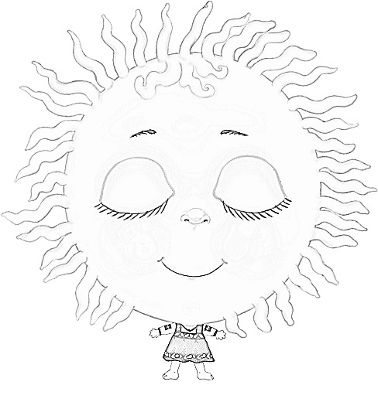
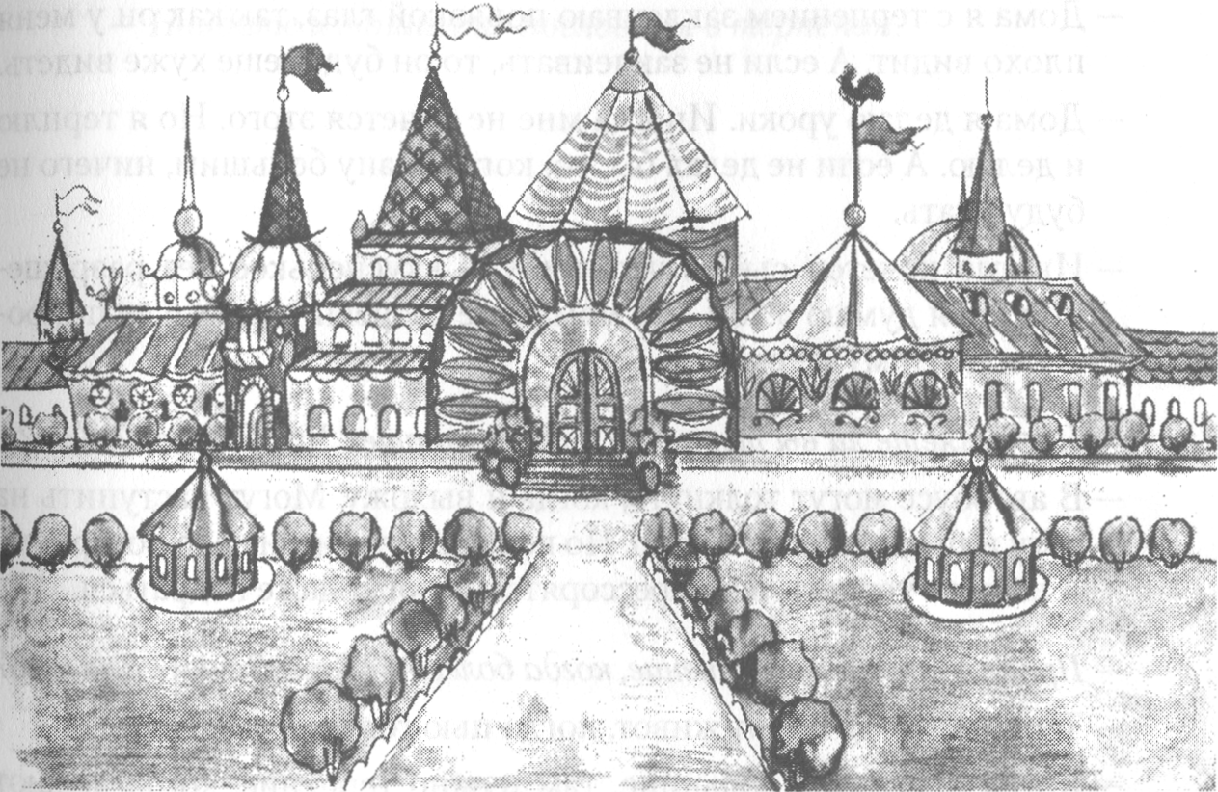
Дорогі діти! У нашій країні Сіяника пропали зірки стриманості та скромності. Їх погасила зла чарівниця Вседозволеність. Вона хоче погубити нашу країну. Але якщо хто-небудь нам нагадає, де виявляють стриманість та скромність і як, то зірки знову запалають. Врятуйте нас. Допоможіть повернути наші зірки стриманості та скромності.
З любов'ю, жителі Сіянікі.
- Ось такий лист. А ось і сама
країна Сіяника
(Вчитель вивішує ілюстрацію)
- Багато мандрівників говорять, що це гарна країна. А що ви думаєте з цього приводу? .. (Відповіді дітей.) Шкода тільки, зірок не вистачає.
- Діти, а чому країна може загинути без скромності та стриманості, як ви думаєте?
Уявні відпові дітей:
- Якщо не бути стриманими, то жителі можуть побитися.
- Не зможеш "утримати" свою мову, скажеш щось образливе і посваришся з
друзями.
- Продавці не стануть стояти, чекати покупців.
- Діти перестануть чекати, коли їм куплять іграшки, і самі візьмуть, тобто
вкрадуть.
- Треба буде щось робити, а терпіння "лусне", і нічого не зробиш.
- Один одного не будуть довго терпіти.
- Люди будуть дратівливими і неспокійними.)
- Жителі країни Сіяники почали забувати, де і як необхідно проявляти скромність та стриманість. Давайте спробуємо їм допомогти.
Далі вчитель ставить запитання. Після обговорення кожного питання він (або хтось з дітей) прикріплює зірку або ілюстровану ситуацію на ілюстрацію "Країна Сіяника".
7. Робота в зошиті
1. Моральні правила «Я — людина серед людей».
Цінують не за словами, а за ділом.
Потрібно завжди бути скромним, не вихвалятися, не
зазнаватися, не обіцяти того, чого ти не можеш.
Не будь хвальком! Не вихваляйся своїми успіхами, знаннями, речами.
Допоміг товаришеві — не підкреслюй цього, нікому не хвалися.
Старайся робити добро скромно, непомітно.
В назві цих моральних правил вжито одне маленьке чарівне слово. Знайдіть і назвіть його. (Я)
2. Впишіть у кожного гнома людську чеснотиу, тоді вони зможуть врятувати Білосніжку.
IV. Підсумок уроку
  - Розуадувння ребуса, кросворда
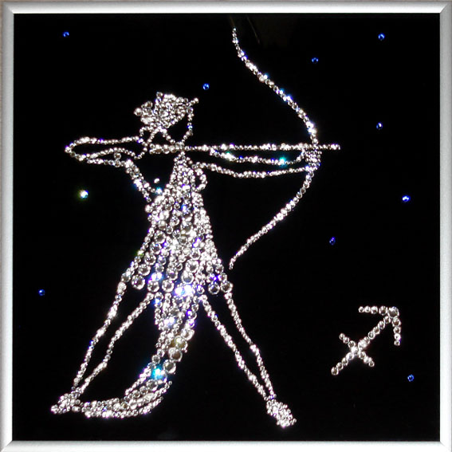
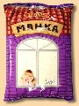
,,,,, ,, ість

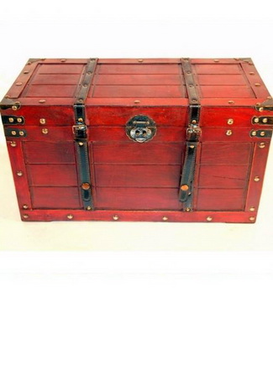
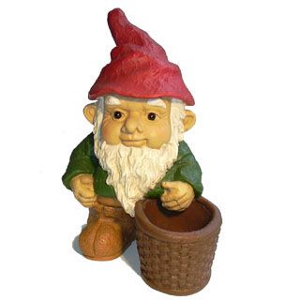
,,, , н ість

1. | в | с | е | д | о | з | в | о | л | е | н | і | с | т | ь
2.м | о | л | и | т | в | а
3. | д | о | б | р | о | п | о | р | я | д | н | і | с | т | ь
4.р | а | д | і | с | т | ь
- Антонім до слова стриманість. Синонім слова беззаконня. Поведінка того, хто в своїх вчинках відчуває себе вільним від законів, правил,норм поведінки.
- Розмова з самим Сущим, Живим Вічним Богом, з Всевишнім, з Творцем - Життєдавцем, в будь-який час і в будь-якому місці, чи на самоті, чи під час праці, чи у спільноті людей. Вона необхідна для нас так само, як повітря і їда.
- Моральна якість людини. Така людина завжди дотримується своїх обіцянок і не завдає умисної шкоди оточуючим, творить лише добро.
- Співають на Різдво. Всавте пропущене слово: «Нова ________ стала.
Ключове слово – вода.
Маленькая капелька
Маленькая капелька –
Часть большой воды
Ею оживляются
От засухи сады.
Ею наполняются
Ручейки и реки.
Ею увлажняются
Со слезинок веки.
Отражает капелька
Все, что есть вокруг.
И в природе капельки
Совершают круг.
Паром поднимаются
Капли в облака,
И зимой спускаются
Узорами снежка.
Холод превращают
Капли в твердый лед,
А в тепле растает,
Водичкой потечет.
Зажурчит в проталинах
Снова сообщаясь
И с веселой песенкой
К морю отправляясь,
Чтоб из моря снова
В небо испаряться,
И по кругу снова
В море возвращаться.
Совященной капелькой
Море освящается,
А святой водичкой
Мир наш очищается!
Т.Н. Каменская

2. Гра «Забирай»
На стіл кладемо піднос із різними предметами(цукерки, один батончик «Mars», фантики від цукерок, скріпку, олівець, всередині якого є грошова коп’юра). Піднос накриваємо тканиною. Учасники підходять до столу. Пояснюємо правила, що коли забираємо тканину і кажемо : «Забирай», то кожен бере те, що йому подобається.

Підсумок: Кожний старався взяти «Mars» чи цукерки, а в пластиліні захований маленький скарб (показуємо). Ми обирали речі, які гарні зовні. Так само буває, що ми судимо людей за зовнішністю, а Бог дивиться на наші серця.

Пильнуйте за своїми думками,
Вони стають словами.
Пильнуйте за своїми словами,
Вони стають учинками.
Пильнуйте за своїми вчинками,
Вони стають звичками.
Пильнуйте за своїми звичками,
Вони стають характером.
Стежте за своїм характером,
Бо він визначає вашу долю!

